Ингредиенты для "Открытые бутерброды с крабовым салатом":
- Крабовые палочки — 200 г
- Яйцо (или 3, если мелкие) — 2 шт
- Каперсы — 1 ст. л.
- Сок лимонный — 1 ст. л.
- Майонез (Махеевъ Провансаль) — 3 ст. л.
- Перец душистый (свежемолотый)
- Соль
- Багет — 1 шт

Рецепт "Открытые бутерброды с крабовым салатом":
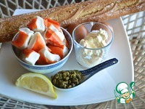 | Ингредиенты.

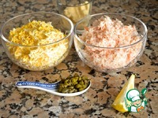 | 1. Яйца отварить вкрутую. Готовые яйца и крабовые палочки натереть на мелкой терке.

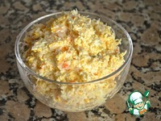 | 2. Выложить в миску, добавить каперсы, лимонный сок, соль и перец по вкусу.

3. Заправить все майонезом.

4. Багет порезать на кусочки средней толщины. Выложить по горке салата на каждый кусочек и подавать.
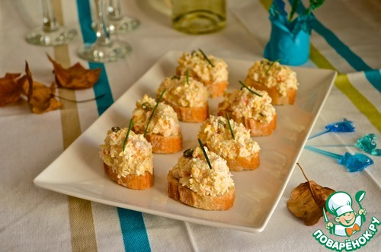

Ингредиенты для ""Бутерброды тети Люды"":
- Хлеб (батон) — 6 ломт.
- Сыр твердый (желтый) — 150 г
- Лук репчатый — 1 шт
- Яйцо — 1 шт
- Масло растительное (для жарки)

Рецепт ""Бутерброды тети Люды"":
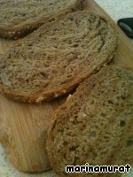 | Делаются бутерброды с белым хлебом. Батон, помню, такой плотный был, сверху гармошкой, и при резке совсем не крошился. Я уже и запах белого хлеба забыла, не то, что вкус, так как делаю их теперь со ржаным хлебушком. Но сегодня решила сделать половину со ржаным для себя, и с белым, как делала тетя, для мужа. Нам нужно 6 ломтиков хлебушка. На картинке 3 ломтика ржаного хлебушка (я их еще решила слегка подсушить в тостере, но это не надо делать, мне просто захотелось; белый я не сушила).

Начинка: на крупной терке натираем сыр.

Мелко режем луковицу (я порубила в блендере) и добавляем к сыру, вбиваем туда 1 яйцо и хорошо перемешиваем. Можете добавить перчика.

Кладем начинку на каждый кусочек хлебушка: на ржаной

и на батон. У меня получилось даже не 6, а 7 бутербродов. Сначала хотела разложить начинку по всем бутербродам, а потом решила все же сделать еще и седьмой бутерброд, у мужа аппетит хороший:).

На сковороде разогреваем 1 ст.л. масла и кладем бутерброды начинкой вниз.

Так же поступаем со всеми бутербродами, и жарим на маленьком огне до румяной корочки 2 минуты.

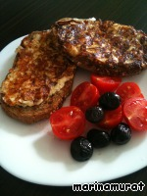 | Готовые выкладываем на тарелку.
Ингредиенты для "Бутербродики "остренькие"":
- Сыр плавленный — 200 г
- Чеснок (толченый) — 4 зуб.
- Яйцо куриное — 2 шт
- Соль (по вкусу)
- Лук зеленый (можно не добавлять, по вкусу)
- Хлеб (белый) — 8 ломт.
- Масло растительное (для жарки)
- Перец черный (по вкусу)

Рецепт "Бутербродики "остренькие"":
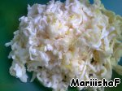 | Плавленый сыр натираем на крупной терке, добавляем чеснок...

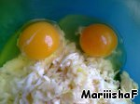 | ...яйца...

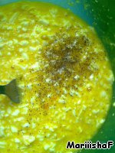 | все хорошенько смешиваем, добавляем соль, перец...

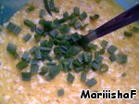 | ...лук зеленый и снова все перемешиваем.

Нашу смесь выкладываем на ломтики хлеба.

Обжариваем на растительном масле с двух сторон (сначала сторону с начинкой) небольшом огне, чтобы начинка хорошенько прожарилась.

Я обычно ломтик хлеба разрезаю пополам.
ПРИЯТНОГО АППЕТИТА!

Ингредиенты для "Бутерброды для любителей картошечки":
- Батон
- Картофель (сырой) — 1 шт
- Яйцо (сырое) — 1 шт
- Соль (по вкусу)
- Масло растительное (для жарки)

Рецепт "Бутерброды для любителей картошечки":
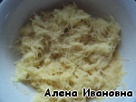 | Картофель очищаем, натираем на мелкой терке, отделившийся сок сливаем.

Смешиваем с солью и яйцом.

Нарезаем батон ломтиками толщиной 1,5 см, намазываем полученной смесью. Разогреваем сковороду с маслом и выкладываем наши ломтики намазанной стороной вниз. Обжариваем только с одной стороны.

Мне больше нравятся они горячие, но и в холодном в

Бутерброды "Серьезные"
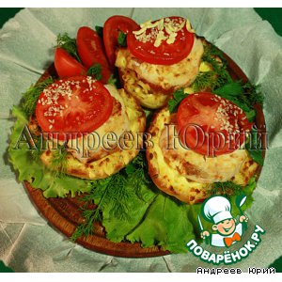

Ингредиенты для "Бутерброды "Серьезные"":
- Филе куриное (грудки, отварное) — 200 г
- Сырок плавленый (1 штучка) — 100 г
- Чеснок (зубчиками) — 2 шт
- Майонез — 1 ст. л.
- Масло сливочное — 1 ст. л.
- Булочка (французская, или порционная) — 4 шт
- Перец черный (молотыйпо вкусу)
- Помидор (для украшения) — 1 шт

Рецепт "Бутерброды "Серьезные"":
Булочки разрезать пополам, филе курицы разрезать на 8 пластин. Сырок натереть на средней тeрке. Чеснок мелко порубить и смешать с маслом и майонезом, затем смазать полученной смесью булочки. Сверху положить по кусочку филе, посыпать тертым сыром и поперчить. Поставить в духовку на 7 -10 минут и запечь до золотистой корочки. Употреблять как в горячем, так и в холодном виде! Лично у меня эти "Серьeзные" бутерброды часто на столе.

Ингредиенты для "Горячие бутерброды":
- Курица (отварная) — 300 г
- Морковь (отварная) — 2 шт
- Лук репчатый — 1 шт
- Перец болгарский — 1\4 шт
- Чеснок — 2 зуб.
- Сыр голландский ( или любой, который плавится в духовке) — 100 г
- Хлеб (любой по вашему вкусу.)
- Майонез (либо сливочное масло по вкусу) — 2 ст. л.

Рецепт "Горячие бутерброды":
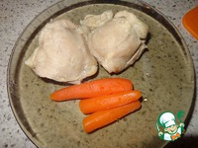 | Знаю я один простенький салатик с ветчиной. А тут как раз ветчина осталась — никто не ест. Дай, думаю, сделаю для разнообразия. В салатик идут ананасы. Открыла банку, вынула фрукт — остался сок. Пить не хочется, выливать жалко.  Знаю я один кексик, в него сок по рецепту кладут — ананасовый или апельсиновый. Закрутила кексик, в него почему-то из яиц только желтки. Белки остались. Выбросить жалко, хранить — всё равно в конце концов выброшу.  Подумала — можно безе сделать. Ничего сложного. В безе лимонную кожуру натерла. Остался лысый лимон. Если его тут же не употребить, засохнет!  Ну, лимон это просто. Соус отличный получается для салата. В салат нарезала пол-луковицы. Только большие луковицы в доме! Осталась половина — ну что с ней делать? Решила томатную подливу для спагетти пожарить, больше жарить с луком было нечего.  Открыла банку томатной пасты, употребила половину. А вторую половину куда? Забуду ведь в холодильнике, а она без консервантов пропадёт.  Решила сварить борщ. Для борща не нашлось капусты. Пришлось поехать в магазин. В магазине купила капусту, морковку, селёдку, сосиски, колбасу, салфетки, стиральный порошок, скатерть (по скидке), тапочки (тоже по скидке) и прокладок три пачки на всякий случай.  Сварила борщ, уже не заметила, осталось ли что-то. Упала на диван, спина не разгибается, ног не чувствую, руки отваливаются…  Думаю, вот Дура! Надо было вылить на фиг этот ананасовый сок!!!  Этот анекдот из жизни сегодня как раз про меня.. началось все с того что решила сварить борщ...  Достала из бульона отварную курицу и морковь... а далее как в анекдоте... получились вот такие бутерброды мужу с собой на обеды.

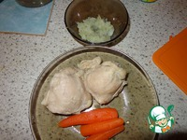 | Отвариваем курицу (грудки, ноги, бедра и т. д.), я добавила морковь в бульон, для вкуса и прозрачности, но в итоге и морковь очень пригодилась, изначально варился просто борщ...  Лук немного обжариваем, (я украла лук из зажарки для борща, буквально пару столовых ложек).

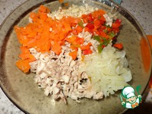 | Нарезаем мелко наше куриное филе, морковь, болгарский перец (у меня замороженный), чеснок. Все перемешиваем, добавляем лук, и натертый на мелкой терке сыр.

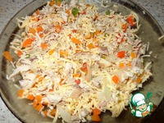 | Все хорошо перемешиваем, при надобности солим и перчим, а далее есть 2 варианта, каждому свое - либо добавляем в начинку майонез, либо просто мажем хлеб сливочным маслом.  Вот такая вкусная и красивая начинка у меня получилась, жаль зелени не было, она бы еще раскрасила и без того яркие бутерброды. Я добавила пару столовых ложек майонеза.

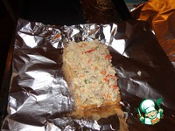 | Собираем бутерброды: Я сразу нарезаю фольгу на квадраты, кладу на нее ломтик хлеба (хлеб любой, какой есть в доме, можно даже подсохший позавчерашний). Накладываем нашу начинку и заворачиваем.

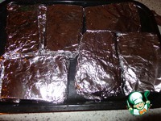 | Вот такие заготовки у меня получаются. Часть можно заморозить, а утром, пока собираетесь на работу или на пикник, закинуть в духовку, предварительно развернув фольгу.  А можно и сразу запечь, только если будете запекать заранее, а брать с собой попозже, то остудите бутерброд, а потом снова заверните в фольгу иначе отсыреет.

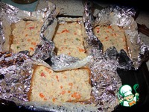 | Я несколько штук отправила в духовку сразу потому, что муж завтра работает... а значит возьмет их с собой. Парочку таких бутеров ему вполне хватает на работе, чтобы дожить до обеда (утром дома не завтракает).

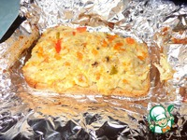 | А это уже готовый бутерброд.

Когда то давно я работала на вещевом рынке, и такие бутерброды нам приносили те кто кормит барахолку, к ним у нас прилагался стаканчик горячего куриного бульона, это было так вкусно, и так согревало на морозе...
Думаю, что на зимнем или осенне-весеннем пикнике самое то, горячий бутерброд и бульончик из термоса..

Ингредиенты для "Теплые пикантные бутерброды с авокадо, помидорами и сыром":
- Хлеб (ржаной) — 2 ломт.
- Помидор — 1 шт
- Авокадо — 0,5 шт
- Чеснок — 1-2 зуб.
- Лук красный (или любой) — 1/4 шт
- Масло растительное — 3 ст. л.
- Уксус (винный или яблочный, или лимонный сок)
- Соль
- Зелень (базилик, укроп...)
- Сыр твердый (тертый, у меня Гауда) — 3-5 ст. л.

Рецепт "Теплые пикантные бутерброды с авокадо, помидорами и сыром":
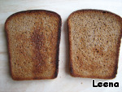 | Ломтики хлеба подсушиваем в тостере или на сковородке.

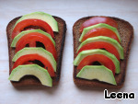 | Помидоры и авокадо режем ломтиками, укладываем на хлеб.

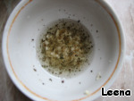 | Готовим заправочку: несколько ложек растительного масла (конечно, в идеале оливковое), измельченный чеснок, несколько капель винного уксуса или лимонного сока, щепотка соли и измельченный базилик.

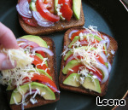 | Бутерброды украшаем луком, поливаем заправкой, посыпаем тертым сыром.  Выкладываем на сухую сковородку, накрываем крышкой и держим на самом маленьком огне до расплавления сыра.

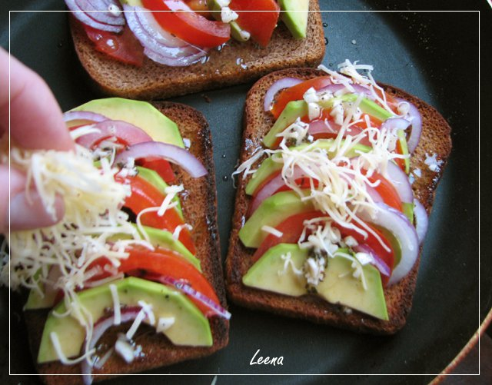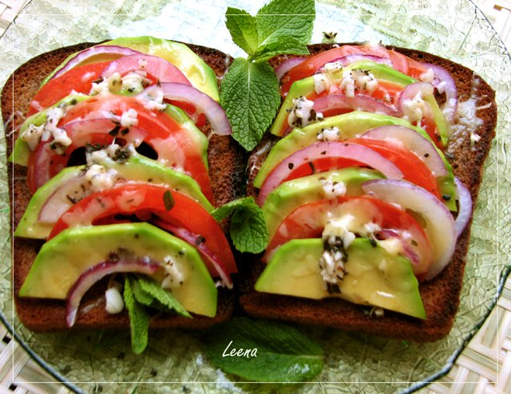

Ингредиенты для "Тарталетки-пиццы":
- Масло сливочное (мягкое) — 50 г
- Сметана (20%) — 100 г
- Мука пшеничная — 200-250 г
- Соль
- Колбаска копченая (у меня "Франкфуртские" колбаски. Можно и "Охотничьи") — 200 г
- Помидоры черри (красный) — 3 шт
- Сыр твердый (тертый) — 100 г
- Томатная паста (густая) — 3 ст. л.
- Петрушка (для украшения)

Рецепт "Тарталетки-пиццы":
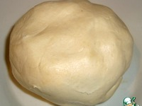 | Из муки, сметаны и масла замесить эластичное тесто. Не забудьте добавить соль по вкусу. Тесто уберите в холодильник на 20-30 минут.

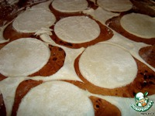 | Раскатайте, вырежьте кружочки.

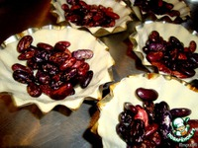 | Распределите по формочкам тесто, прижмите пальчиками, насыпьте фасоль, чтобы тарталетки при выпечке не потеряли форму. Теперь отправляем их в разогретую до 180 гр. духовку на 15 минут. Достать их нужно белыми.

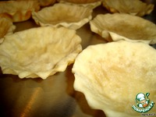 | Достаем готовые тарталетки из формочек.

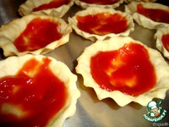 | Смазываем каждую томатом.

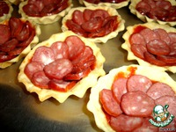 | Укладываем тонко нарезанную колбаску.

Сверху натертый на мелкой терке сыр.

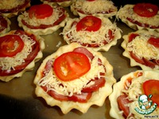 | На сыр кладем кружочек помидора черри и отправляем в духовку еще на 10 минут.

Достаем наши маленькие пиццы-тарталетки! Украшаем петрушкой! Очень вкусно!!!

Тарталетки из лаваша с омлетом

Ингредиенты для "Тарталетки из лаваша с омлетом":
- Лаваш (армянский) — 2 шт
- Лук-порей (белая часть) — 1 шт
- Сыр творожный — 100 г
- Сливки (любые) — 100 мл
- Яйцо куриное — 2 шт
- Бекон (или грудинка) — 80 г
- Масло растительное — 30 мл
- Перец черный (по вкусу)
- Соль (по вкусу)

Рецепт "Тарталетки из лаваша с омлетом":
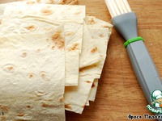 | Лаваш нарезать квадратами 10*10 см. Смазать квадраты с обеих сторон растительным маслом.

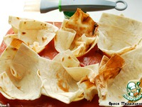 | В форму для маффинов положить по два квадрата.

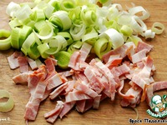 | Лук-порей (белую часть) нарезать тонкими кольцами. Бекон порезать соломкой. Обжарить их в растительном масле 5 минут.

Смешать творожный сыр, сливки и яйца, добавить соль и перец по вкусу.

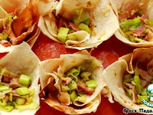 | Выложить лук и бекон на дно тарталеток.

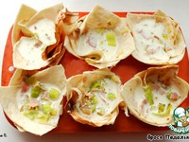 | Залить омлетной смесью. Запекать при 180 гр. до готовности 15-20 мин

Рецепт "Тарталетки с ветчиной":
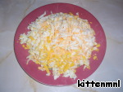 | 1. Яйцо отвариваем в подсоленной воде, очищаем, даем остыть и трем на крупной терке.

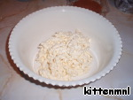 | 2. Плавленный сырок тоже трем на крупной терке (перед этим его лучше ненадолго положить в морозилку, чтобы подморозился, так его лугче будет натереть).

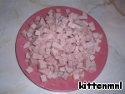 | 3. Ветчину режем небольшими кубиками.

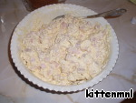 | 4. Соединяем все ингридиенты вместе и заправляем майонезом.

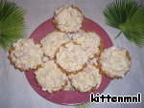 | 5. Полученную смесь выкладываем в тарталетки и можно подавать к столу!

Тарталетки можно украсить зеленью.
Для более пикантного вкуса можно добавить мелко рубленный чесночок (1 -2 зубчика)

Рецепт "Яйца, фаршированные луком":
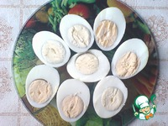 | Яйца отварить, очистить, разрезать пополам.

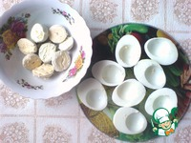 | Отделить желтки от белков.

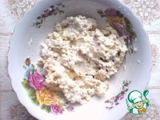 | Измельчить желтки. Лук очень мелко нарезать, обжарить на растительном масле. С лука убрать лишнее масло. Желтки, лук, горчицу, соль перемешать, заправить майонезом.

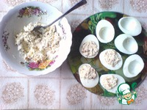 | Начинить белки.

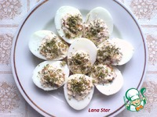 | Посыпать зеленью. Готово!

Приятного аппетита!

Ингредиенты для ""Чипсы" из лаваша":
- Лаваш (тонкий) — 2 шт
- Укроп (свежий) — 1 пуч.
- Чеснок — 2 зуб.
- Масло оливковое — 4 ст. л.
- Соль
- Перец черный

Рецепт ""Чипсы" из лаваша":
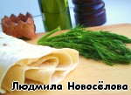 | Всего-то надо: лаваш, укроп, чеснок, оливковое масло, свежемолотый перец, соль.

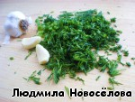 | Мелко нарезали свежий ароматный укроп, выдавили чесночок, посолили, поперчили, налили оливкового масла, перемешали.

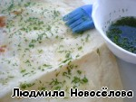 | Смазали лаваш приготовленной смесью.  Можно смазать и майонезом с чесноком, будут чипсы посмачнее, ну и калорийнее.

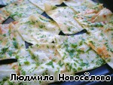 | Выложили на противень - и в разогретую духовку на 5-7 мин., посматривая, чтобы не переусердствовать, так как всё готовится очень быстро. Противень ничем не смазывать (опять же экономия).

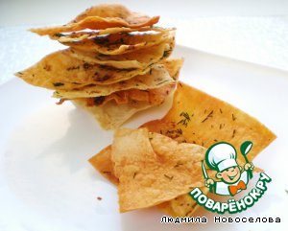
Хрустите на здоровье!

Ингредиенты для "Маринованные мидии "Пальчики оближешь"":
- Мидии (варёно-мороженные ) — 400 г
- Соевый соус (TM Kikkoman) — 4 ст. л.
- Вода — 1 стак.
- Соль — 1 ч. л.
- Сахар — 1 ч. л.
- Уксус (9%) — 1 ст. л.
- Масло растительное — 2 ст. л.
- Зелень — 1 пуч.
- Лимон — 0,5 шт
- Чеснок — 6 зуб.
- Перец душистый — 0,5 ч. л.

Рецепт "Маринованные мидии "Пальчики оближешь"":
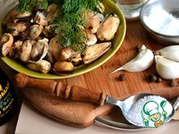 | Подготовить необходимые ингредиенты.

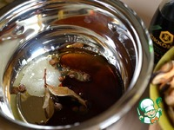 | В кастрюльку, где будем готовить маринад, налить соевый соус, уксус, масло растительное. Добавить душистый перец, лавровый лист, соль, сахар.

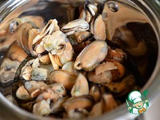 | Всыпать мидии. Они уже готовые, я их не размораживаю, так они лучше сохраняют форму.

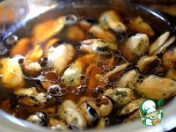 | Добавить кипяток и поставит на огонь. Довести до кипения. Кипятить меньше минуты. Вы можете разделить мидии на две части и в одном маринаде проварить каждую часть по отдельности. А потом всё соединить. Таким образом, 250 мл. маринада вам хватит на большее количество мидий.

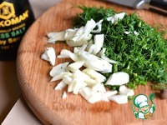 | Зелень и чеснок нарезать. Зелень может использоваться любая по вкусу: базилик, укроп, петрушка. Тут один укроп.

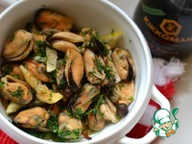 | Добавить лимон, чеснок и зелень в маринад к мидиям. Когда мидии остынут, можно подавать.

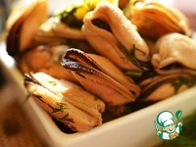 | Для хранения поставьте их в маринаде в холодильник.

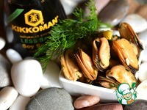 | Идеальная закуска готова.

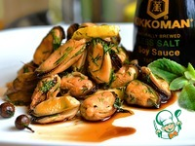 | :)

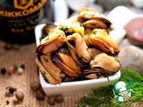 | Приятного аппетита и хорошего настроения на пикнике!

Ингредиенты для "Нежные отбивные":
- Мясо (корейка) — 0,5 кг
- Молоко — 200 мл
- Соль — 0,5 ч. л.
- Сахар — 1 ч. л.
- Перец черный (молотый) — 0,5 ч. л.
- Яйцо куриное — 1 шт
- Мука — 100 г
- Масло подсолнечное (для жарки) — 50 мл

Рецепт "Нежные отбивные":
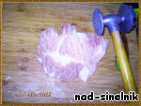 | Мясо разрезать на отбивные, лучше 8 маленьких кусков, чем 4 больших, отбить.

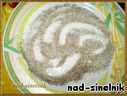 | На тарелке смешать соль, сахар, перец.

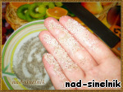 | Влажной рукой набрать этой смеси немного (сколько прицепится), так вы их не пересолите.

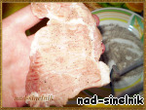 | И дотронуться к отбивной, смесь прилипнет. Так с двух сторон. Ничего, если немного неравномерно.

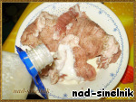 | Отбивные залить молоком и оставить хотя бы на час, можно на дольше. За это время их пару раз перемешать.

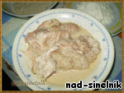 | Отбивные набухнут, вберут молоко и станут очень нежными.

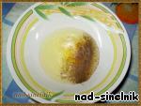 | Вилкой перемешать яйцо, щепотку соли и перца. На другую тарелочку насыпать муки.

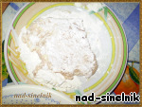 | Обвалять отбивную в муке.

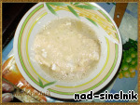 | Потом в яйце.

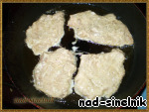 | Жарить в подсолнечном масле до готовности.

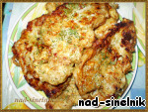

Рецепт ""Хитрые" отбивные":
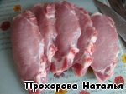 | Режем мясо поперeк волокон, на куски примерно 8-10 миллиметров толщиной. Куски делаем такие, чтобы после отбивки они были 10-11 сантиметров в диаметре (у меня большие, я их в дальнейшем разрезала пополам)

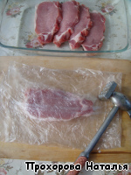 | Отбиваем мясо. Рекомендую отбивать, положив мясо на целлофан, и им же накрывать. Весь сок остается в мясе, и кухня чистая, не летят брызги... Это совет от Юлии Высоцкой.

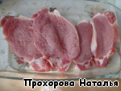 | Вот такие кусочки у меня получились!

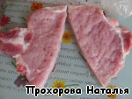 | Дальше я разрезала их пополам.

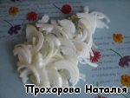 | Теперь режем лук полукольцами.

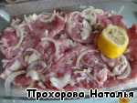 | Укладываем мясо в емкость, солим, посыпаем луком и поливаем соком половины лимона. И оставляем на 20-30 мин.

Теперь сам секрет!
У перцев обрезаем кончики и хвостики - не жалеем при обрезе - ничего не пропадeт. Очищаем от семечек и режем аккуратно кругляшки толщиной 5-6 миллиметров.

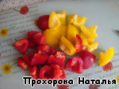 | Начинка.  Это мои остатки от перца.

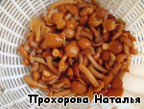 | Я использовала маринованные грибы. Промыла их. Если Вы используете свежие грибы, то их нужно отварить.

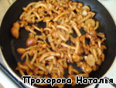 | И немного обжарила на растительном масле.

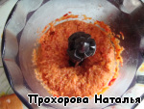 | Измельчить грибы и остатки перцев в блендере или пропустить через мясорубку.

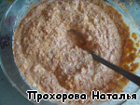 | В полученную массу добавить 2-3 ст. л. майонеза.

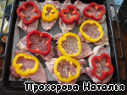 | Вот наше мясо замариновалось!  Теперь выкладываем на противень, выстланный пергаментной бумагой. Без лука! И сверху кладем колечко перца.

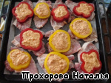 | В колечки выкладываем начинку. И ставим в разогретую духовку до 200 градусов. Выпекать автор рецепта предлагает 50-60 мин. Я же - 40 мин. Этого вполне достаточно.

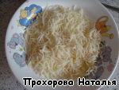 | Автор рецепта предлагает натертый на мелкой терке сыр сразу положить на кольца. Я же положила за 5 мин. до готовности.

Вот такие отбивные! Очень сочные и вкусные!

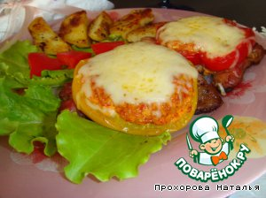
Ингредиенты для "Волшебная золотая рыбка":
- Рыба (филе любой рыбы) — 250 г
- Картофель (среднего размера) — 2 шт
- Лук репчатый (среднего размера) — 1 шт
- Помидор (небольшого размера) — 1/2 шт
- Сыр твердый (тертый) — 50 г
- Майонез (прекрасно подойдёт майонез "Провансаль")
- Сок лимонный (свежевыжатый)
- Соевый соус
- Соль
- Зелень (свежая)
- Специи

Рецепт "Волшебная золотая рыбка":
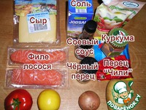 | Для начала давайте приготовим всё необходимое. Все ингредиенты здесь очень простые и доступные.

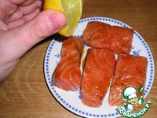 | Сначала нам необходимо замариновать филе рыбки примерно на пол часа. Для этого полейте рыбку соевым соусом и лимонным соком. Рыбку можно использовать любую, лишь бы она была без костей.

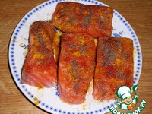 | Затем посыпьте солью, чёрным и красным (острым) перцем, куркумой (не обязательно) и каким-нибудь готовым набором специй (по желанию). Маринуйте около получаса.

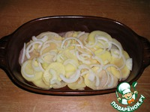 | Приготовьте посуду, в которой будете запекать нашу рыбку. Выложите на дно нарезанную тонкими ломтиками картошечку. Чем тоньше порежете, тем лучше она пропечётся. А сверху выложите лучок, нарезанный полукольцами.

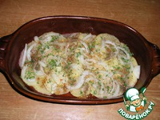 | Посолите, поперчите, посыпьте зеленью и специями.

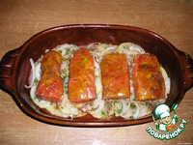 | Положите сверху рыбку.

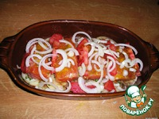 | Теперь добавьте помидорку и сверху выложите лучком.

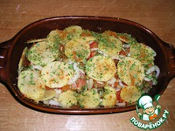 | Снова положите картошечку и посыпьте сверху солью, зеленью и специями.

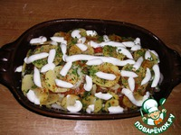 | Полейте майонезом

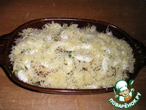 | и посыпьте натёртым на мелкой тёрке сыром. Поместите всю эту красоту в духовку и запекайте при температуре 180 градусов около 45 минут.

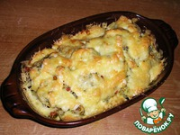 | Спустя 45 минут, достаём наше чудо из духовочки и несколько минут любуемся его красотой и наслаждаемся чудесным ароматом. :-)

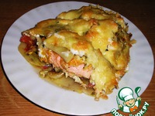 | Выкладываем в тарелочки и поглощаем всю эту вкуснейшую прелесть с огромным удовольствием.  Будьте счастливы и здоровы! Приятного аппетита!

Ингредиенты для "Котлеты из рыбных консервов и картофеля":
- Рыбные консервы (в масле) — 1 шт
- Картофель (среднего размера) — 3 шт
- Морковь (среднего размера) — 1 шт
- Яйцо куриное — 2 шт
- Крупа манная — 2 ст. л.
- Соль (по вкусу)
- Перец черный (молотый, по вкусу)

Рецепт "Котлеты из рыбных консервов и картофеля":
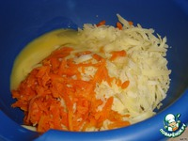 | Отварить картофель, морковь. Овощи натереть на крупной терке. Добавить яйца, манную крупу, посолить, поперчить.

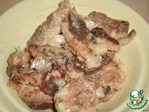 | Из консервов достать рыбу и размять вилкой.

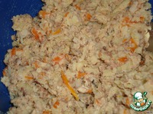 | В овощной фарш добавить рыбу, все перемешать.

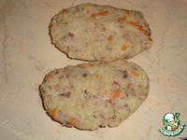 | Из готового фарша слепила небольшие котлетки.

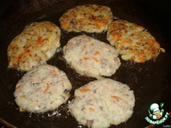 | Готовые котлетки отправляем на сковороду с растительным маслом, и обжариваем с двух сторон до образования корочки. Т.к. все продукты уже готовые в фарше, поэтому долго не жарим.

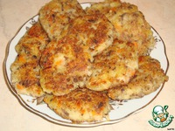 | Готовые котлетки подаем со сметаной.

